ANÁLISE DE COMPONENTES PRINCIPAIS APLICADA A CARACTERES MORFOLÓGICOS DO FEIJÃO COMUM PARA AVALIAÇÃO DA VARIABILIDADE GENÉTICA.
Gabriel Aubry Porto Costa
Luís Fernando dos Santos Souza
Gabriel de Queiroz Calado
Priscilla Anunciada Alves Moreira Ramalho

Elisabete Albuquerque dos Santos Benvenuto
Antônio Felix da Costa⁶
Rejane Rodrigues da Costa e Carvalho⁷
José Luiz Sandes de Carvalho Filho⁸

INTRODUÇÃO
O feijão comum (Phaseolus vulgaris L.) é uma das culturas alimentares mais relevantes do mundo, especialmente na América Latina, onde representa uma fonte primária de proteína vegetal, fibras, vitaminas e minerais para milhões de pessoas (Bonett et al., 2007). No Brasil, o feijão é componente central da dieta e desempenha papel crucial na segurança alimentar, além de movimentar uma cadeia produtiva que gera milhares de empregos diretos e indiretos, com destaque para a agricultura familiar, responsável por grande parte da produção nacional (Monteiro Chaves; Bezerra; Da Silva Bezerra, 2024; Nader et al., 2024).
A origem do feijão comum é atribuída a duas regiões geográficas principais: Mesoamérica e a região andina da América do Sul. Essas regiões deram origem a dois grandes grupos genéticos: o Mesoamericano e o Andino, que apresentam diferenças marcantes em características morfofisiológicas, como tamanho e formato das sementes, composição nutricional e coloração do tegumento (Grigolo; Fioreze, 2018; Possobom et al., 2015). Essa diversidade reflete um processo de domesticação independente, resultando em ampla variabilidade genética, fundamental para o melhoramento e adaptação da cultura a diferentes ambientes (Blair et al., 2010).
A conservação e caracterização da diversidade genética do feijão comum são essenciais tanto para a manutenção da agrobiodiversidade quanto para o avanço dos programas de melhoramento genético (Paula et al., 2022). Nesse sentido, o estudo de genótipos crioulos (genótipos melhorados e mantidas por povos tradicionais através de sucessivas gerações) é fundamental para prevenir a perda de variabilidade e assegurar a conservação de alelos que poderão ser úteis em programas de melhoramento no futuro (Pádua, 2018), pois, a variabilidade genética é um recurso estratégico para o desenvolvimento de cultivares mais produtivas, resistentes a pragas e doenças e adaptadas a diferentes condições edafoclimáticas (Ferrão et al., 2015).
A caracterização é realizada por meio de descritores morfoagronômicos, que incluem caracteres quantitativos (tamanho, peso, rendimento) e qualitativos (coloração, formato, textura), permitindo a distinção e o agrupamento de genótipos (Aguilera et al., 2023).
Para otimizar o processo, técnicas estatísticas multivariadas são amplamente utilizadas, destacando-se a Análise de Componentes Principais (PCA) (Grigolo et al., 2018). A PCA transforma um conjunto de variáveis correlacionadas em um número reduzido de componentes principais, que são variáveis não correlacionadas (ortogonais) responsáveis por explicar a maior parte da variabilidade presente nos dados originais (Cruz, 2011). Essa abordagem facilita a identificação de padrões, agrupamentos e descritores mais relevantes, contribuindo para a seleção de genótipos superiores e para a conservação da diversidade genética (Tobar-Tosse et al., 2015).
O objetivo deste trabalho é caracterizar e analisar a variabilidade genética de acessos de feijão comum (Phaseolus vulgaris L.) por meio de descritores, utilizando a Análise de Componentes Principais.

METODOLOGIA

Localização e Condições Ambientais
O experimento foi conduzido na área experimental do Departamento de Agronomia da Universidade Federal Rural de Pernambuco (UFRPE), localizada no campus Dois Irmãos, Recife/PE, nas coordenadas 8°1'6.537" de latitude sul e 34°56'41.805" de longitude oeste. Durante todo o período experimental, as condições climáticas foram monitoradas por uma estação meteorológica instalada no Departamento de Engenharia Agrícola da UFRPE, permitindo o acompanhamento contínuo de variáveis como temperatura e precipitação pluviométrica.

Material Genético Avaliado
Foram selecionados dez genótipos crioulos de feijão comum (Phaseolus vulgaris L.), pertencentes ao banco de germoplasma do Instituto Agronômico de Pernambuco (IPA). Esses genótipos foram escolhidos por sua representatividade e diversidade genética. Os acessos avaliados foram: Macanudo, Feijão Branco (052), São João 1, Mouro Crioulo (055), Rosinha Claro (019), Carioca Paraguaio, Carrapatinho Roxo (056), Vagem Roxa (016), Canaã 1 (010) e Quixabinha (047).

Condução do Experimento e Manejo Cultural
O plantio foi realizado na área experimental da UFRPE, utilizando três canteiros com sistema de tutoramento em espaldeira para suporte das plantas. O delineamento experimental adotado foi o de blocos ao acaso, com três repetições. Cada canteiro com 11 metros de comprimento por 1 metro de largura, contendo duas linhas de plantio espaçadas por 0,5 metro, com espaçamento entre plantas de 0,2 metro.
A adubação foi realizada previamente ao plantio, conforme as recomendações técnicas para a cultura do feijão, garantindo a disponibilidade adequada de nutrientes no solo. O sistema de irrigação utilizado foi o de microaspersão invertido, acionado para complementar a precipitação natural e manter a umidade do solo em níveis ideais para o desenvolvimento das plantas.
A colheita foi feita de forma parcelada, à medida que aproximadamente 75% das vagens atingiam a maturidade fisiológica, identificada por indicadores morfológicos específicos. As vagens foram coletadas, dispostas em bandejas e mantidas em ambiente natural por sete dias para perda gradual de umidade. Posteriormente, realizou-se a debulha manual e as sementes foram armazenadas em embalagens herméticas, conservadas em câmara fria com temperatura e umidade controladas até a realização das análises.

Caracterização Morfológica
Para a caracterização morfológica, foram selecionadas 100 sementes e 50 vagens por parcela, totalizando 300 sementes e 150 vagens por tratamento. As características avaliadas nas sementes incluíram: peso de 100 sementes, largura da semente, altura da semente, comprimento da semente e forma da semente. Já para as vagens, as variáveis analisadas foram: largura de vagem, comprimento de vagem, número de lócus por vagem e altura de vagem.

RESULTADOS E DISCUSSÃO
A análise dos componentes principais (Fig. 1) evidenciou que a maior parte da variação morfológica entre os genótipos crioulos de feijão comum está associada principalmente às dimensões e ao peso das sementes e vagens, uma vez que o primeiro componente (Dim1) explicou 34,3% da variância total, destacando peso de 100 sementes, largura, altura e comprimento das sementes, assim como largura, comprimento e altura das vagens.
Figura 1- Biplot da análise de componentes principais para caracteres quantitativos em genótipos de feijão-comum.
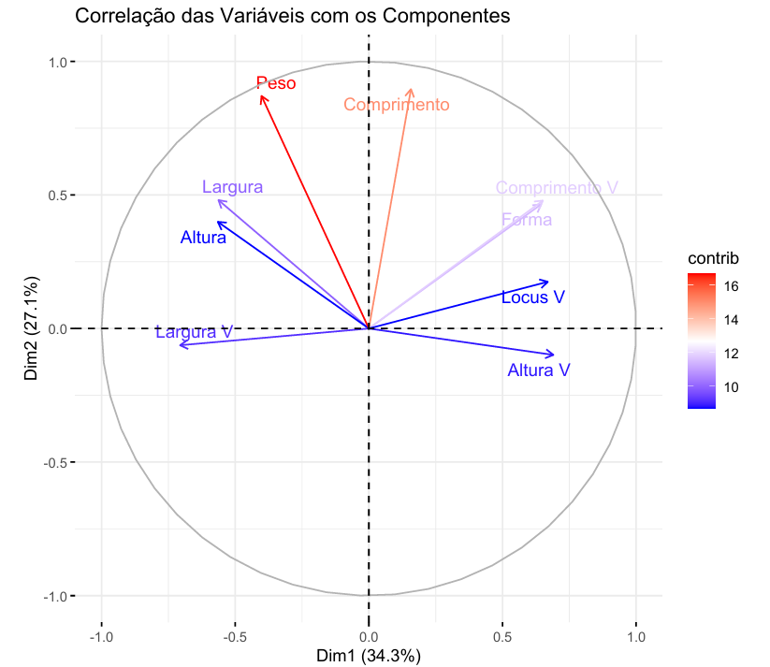
Nota – Peso: Peso de 100 sementes; Largura: Largura da semente; Altura: Altura da semente; Comprimento: Comprimento da semente; Forma: Forma da semente; Largura V: Largura de vagem; Comprimento V: Comprimento de vagem; Locus: Locus por vagem; Altura: Altura de vagem.
Esses resultados indicam que o tamanho das sementes é o principal fator diferenciador entre os genótipos locais avaliados, o que reforça a relevância dessas características como critérios de seleção em programas de melhoramento genético, especialmente quando se busca o incremento de produtividade ou adaptação às tendências do mercado. Essa relação já foi observada em estudos com feijão comum, onde o primeiro componente principal frequentemente apresenta forte associação com o tamanho e peso das sementes, sendo decisivo para a separação entre genótipos de diferentes origens ou grupos genéticos (Lee et al., 2022)
Por outro lado, o segundo componente principal (Dim2), responsável por 27,1% da variabilidade, teve maior associação com a forma da semente e com o número de lóculos por vagem. Essas características, embora não relacionadas diretamente ao tamanho ou peso, podem refletir adaptações morfológicas específicas ou atender a nichos culturais e gastronômicos regionais, mantendo uma diversidade dentro do grupo de genótipos específicos. A presença de tal variação morfológica, pouco explorada em melhorias convencionais, destaca a importância dos recursos genéticos criados para a sustentabilidade e resiliência do cultivo.
Além disso, análise do biplot possibilita identificar correlações entre variáveis com base na proximidade e orientação dos vetores. Conforme destacado por Girgel (2021), vetores que formam ângulos agudos indicam correlação positiva entre as variáveis, enquanto ângulos obtusos apontam para correlação negativa, e ângulos próximos de 90° sugerem ausência de correlação significativa. Nesse sentido, observa-se correlação positiva entre as dimensões das sementes (largura, comprimento e altura), cujos vetores apresentam direções semelhantes.

CONCLUSÃO

Os resultados demonstram o potencial da PCA como ferramenta de apoio à caracterização de recursos genéticos, contribuindo para a identificação de genótipos promissores com base em múltiplos caracteres morfológicos.

REFERÊNCIAS

AGUILERA, Jorge González et al. Qualitative and quantitative descriptors for quantifying the genetic diversity of bean seeds. Trends in Agricultural and Environmental Sciences, p. e230001–e230001, 25 set. 2023.
BLAIR, Matthew W. et al. Genetic diversity, inter-gene pool introgression and nutritional quality of common beans (Phaseolus vulgaris L.) from Central Africa. TAG. Theoretical and Applied Genetics. Theoretische Und Angewandte Genetik, v. 121, n. 2, p. 237–248, 2010.
BONETT, Lucimar Pereira et al. COMPOSTOS NUTRICIONAIS E FATORES ANTINUTRICIONAIS DO FEIJÃO COMUM (Phaseolus vulgaris L.). Arquivos de Ciências da Saúde da UNIPAR, v. 11, n. 3, 2007.
CRUZ, Cosme Damião. Modelos biométricos aplicados ao melhoramento genético. [S.l.]: Editora UFV, 2011.
FERRÃO, Romário Gava et al. Genetics and plant breeding: development and recommendation of cultivars with tolerance to drought in the State of Espírito Santo, Brazil. . ISSN, v. 6, n. 4, 2015.
GIRGEL, U. PRINCIPLE COMPONENT ANALYSIS (PCA) OF BEAN GENOTYPES (Phaseolus vulgaris L.) CONCERNING AGRONOMIC, MORPHOLOGICAL AND BIOCHEMICAL CHARACTERISTICS. Applied Ecology and Environmental Research, v. 19, n. 3, p. 1999–2011, 2021.
GRIGOLO, Sibila et al. Implicações da análise univariada e multivariada na dissimilaridade de acessos de feijão comum. Revista de Ciências Agroveterinárias, v. 17, n. 3, p. 351–360, 11 out. 2018.
GRIGOLO, Sibila; FIOREZE, Ana Carolina da Costa Lara. POTENCIAL DE HIBRIDAÇÃO ENTRE CULTIVARES DE FEIJÃO COMUM DE DIFERENTES GRUPOS GÊNICOS. Colloquium Agrariae. ISSN: 1809-8215, v. 14, n. 1, p. 67–78, 9 maio 2018.
LEE, Sookyeong et al. Comparison of Agronomic and Seed Traits of Common Bean (Phaseolus vulgaris L.) Germplasm from Korea, Bulgaria, and El Salvador. Korean Society of Breeding Science, v. 54, n. 1, p. 8–15, 1 mar. 2022.
MONTEIRO CHAVES, Fernando; BEZERRA, Francisco Dietima Da Silva; DA SILVA BEZERRA, Maria Alcirlândia. Diferentes fontes de renda da agricultura familiar acreana: um retrato a partir do censo agropecuário de 2017. Geosul, v. 39, n. 89, p. 166–189, 13 ago. 2024.
NADER, Claudiene Cristina Da Silva et al. Eficiência de Bacillus subtilis no desempenho de diferentes cultivares de feijão. OBSERVATÓRIO DE LA ECONOMÍA LATINOAMERICANA, v. 22, n. 7, p. e5661, 5 jul. 2024.
PÁDUA, Juliano Gomes. Conservation of crop genetic resources in Brazil in the context of the target 9 of the Global Strategy for Plant Conservation. Rodriguésia, v. 69, p. 1557–1565, 2018.
PAULA, Evaldo De et al. Recursos genéticos do feijão (Phaseolus spp.). In: SOUZA, Maurício Novaes (Org.). Tópicos em recuperação de áreas degradadas Vol. 4. 1. ed. Canoas, RS, Brazil: Mérida Publishers, 2022.
POSSOBOM, Micheli Thaise Della Flora et al. Genetic control of iron concentration in Mesoamerican and Andean common bean seeds. Pesquisa Agropecuária Brasileira, p. 383–391, 6 maio 2015.
TOBAR-TOSSE, Dora Enith et al. Caracterização de genótipos de soja-hortaliça por análise de componentes principais. Ciência Rural, v. 45, p. 1214–1219, jul. 2015.

Doutorando em Melhoramento Genético de Plantas, UFRPE, gabriel.aubryporto@gmail.com
Doutorando em Melhoramento Genético de Plantas, UFRPE, luis.ssouza@ufrpe.br
Mestrando em Melhoramento Genético de Plantas, UFRPE, gqueiroz.calado@gmail.com
Doutoranda em Melhoramento Genético de Plantas, UFRPE, prisciramalho2@gmail.com
Doutora em Entomologia, UFRPE, eliagroufrpe@gmail.com 6 Doutor em Fitopatologia, Instituto Agronômico de Pernambuco (IPA), felix.antonio@ipa.br ⁷ Doutora Fitopatologia, UFRPE, rejanercosta@yahoo.com.br ⁸ Doutor em Melhoramento Genético de Plantas, UFRPE, luiz.sandes@ufrpe.br

